На mos.ru заработал сервис проверки графика отключения горячей воды
11.05.2023
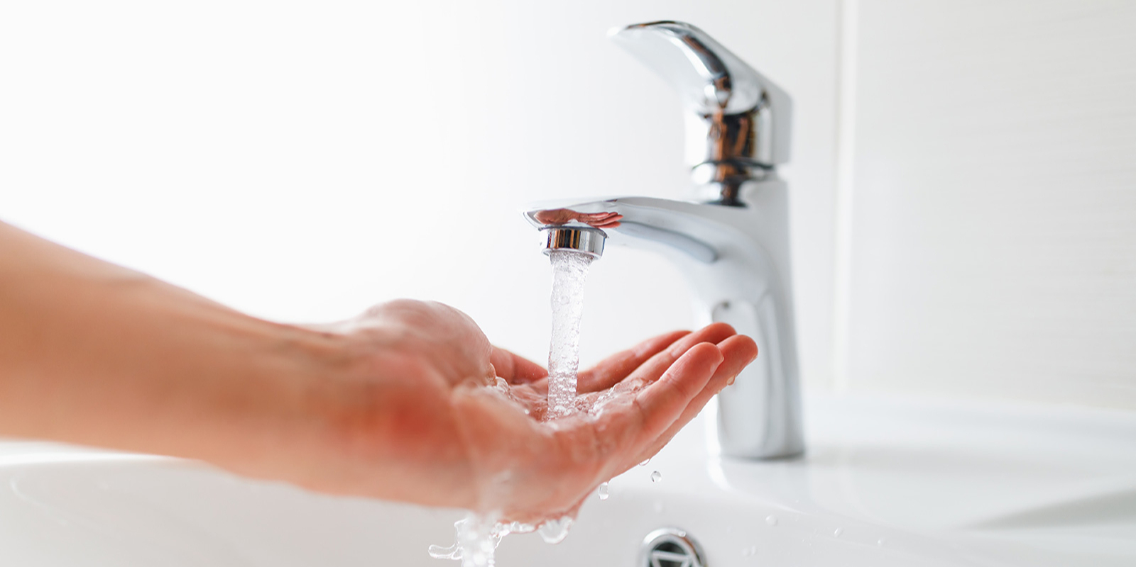

За пять лет информационным сервисом воспользовались более 7,3 миллиона москвичей.
На портале mos.ru заработал онлайн-сервис, с помощь которого горожане могут узнать, когда в их домах не будет горячей воды. Ежегодные плановые отключения, не превышающие 10 дней, необходимы для того, чтобы подготовить теплосети к началу нового отопительного сезона.
«Отключения горячей воды проводятся ежегодно с мая по сентябрь в рамках подготовки к новому отопительному сезону. Это необходимо для организации гидравлических испытаний на тепловых сетях, которые позволяют выявить возможные ненадежные участки и своевременно их отремонтировать, чтобы обеспечить безопасную эксплуатацию в осенне-зимний период. На сегодняшний день срок отключения горячей воды в Москве составляет до 10 дней при законодательном нормативе 14 дней. Жителей предупреждаем заранее — соответствующая информация размещена на официальном портале Мэра Москвы и ряде других городских сервисов. Обойтись без отключений горячей воды, к сожалению, невозможно, так как в любой системе для ее качественного функционирования необходимо регулярно проводить плановые профилактические мероприятия», — сообщил заместитель Мэра Москвы Петр Бирюков.
Информационный сервис открывается на портале mos.ru перед началом профилактических работ.
«Сервис помогает горожанам заранее узнать, когда в их домах будет проводиться плановое отключение горячей воды, и учесть эту информацию для решения бытовых вопросов. Для этого достаточно ввести в поисковую строку адрес дома, и на экране отобразится период отключения. За минувшие пять лет информационным сервисом воспользовались более 7,3 миллиона жителей, из них около миллиона — в прошлом году», — рассказал заместитель руководителя столичного Департамента информационных технологий Борис Фролов.
График отключения горячей воды доступен в мобильных приложениях «Моя Москва» и на сайте Московской объединенной энергетической компании.
Кроме того, можно позвонить по телефонам единой справочной службы Правительства Москвы (+7 495 777-77-77), единого диспетчерского центра (+7 495 539-53-53) или на горячую линию по регистрации показаний индивидуальных приборов учета потребляемой воды (+7 495 539-25-25).
Фото: mos.ru

Адрес страницы: http://ramenki.mos.ru/presscenter/news/detail/11580418.html
Управа района Раменки города Москвы

